Работодателей обязали оплачивать наставничество
Обращаем внимание на Федеральный закон от 09.11.2024 N 381-ФЗ.

 | ИЗ ДОКУМЕНТА ВЫ УЗНАЕТЕ  С 01.03.2025 в ТК РФ вводится новая статья 351.8 «Особенности регулирования труда работников, выполняющих работу по наставничеству в сфере труда». Наставничество станет оплачиваемым. Размер вознаграждения нужно закрепить в трудовом договоре либо в дополнительном соглашении к нему. Поручить функции наставника специалисту можно будет только с его письменного согласия.
 | КАК НАЙТИ ДОКУМЕНТ В КОНСУЛЬТАНТПЛЮС  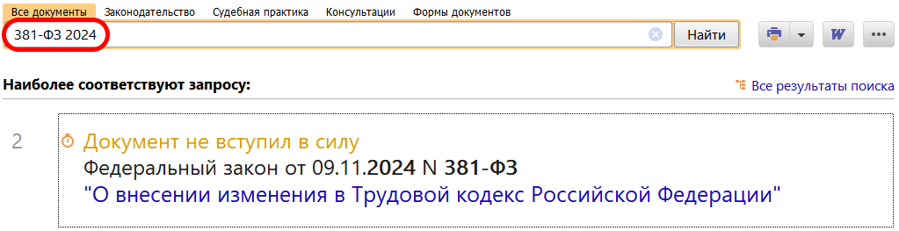
 | ДОПОЛНИТЕЛЬНАЯ ИНФОРМАЦИЯ  Все тонкости оформления наставничества вы найдете в Готовом решении: Как установить наставничество в организации (КонсультантПлюс, 2024).
 | 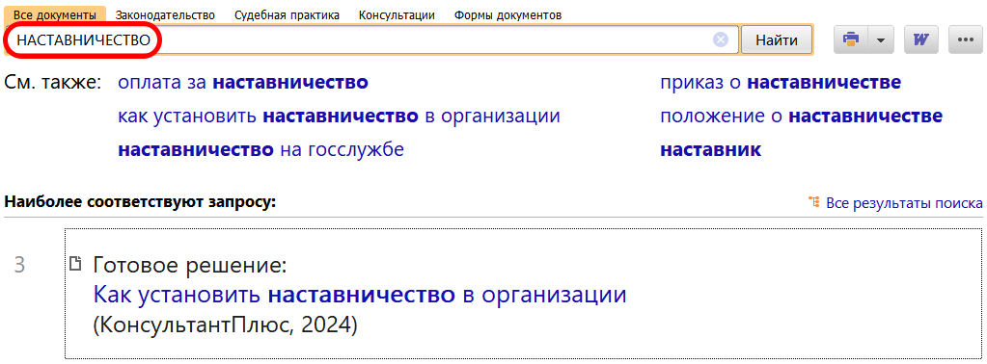
1

